各学院推荐新闻须知
1. 在网站首页“学院管理员登陆”处输入用户名和密码。
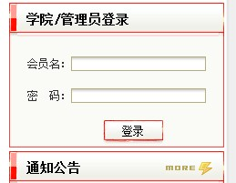
2. 输入用户名登录，登陆后及转到登陆过程页面，如下：
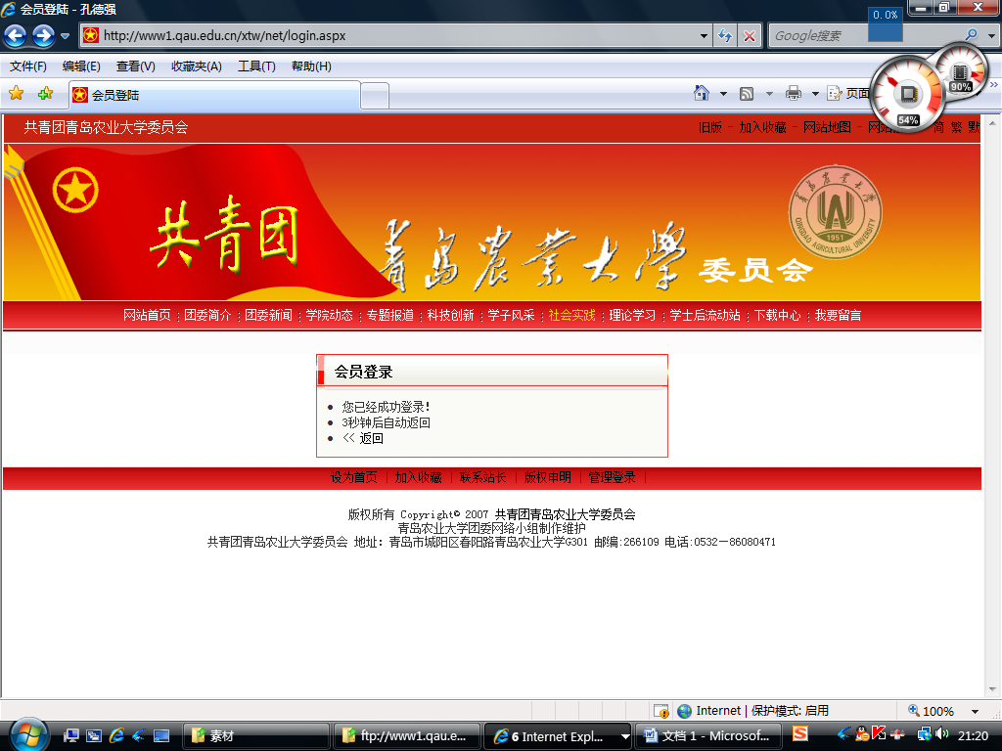

3．登录后的显示页面
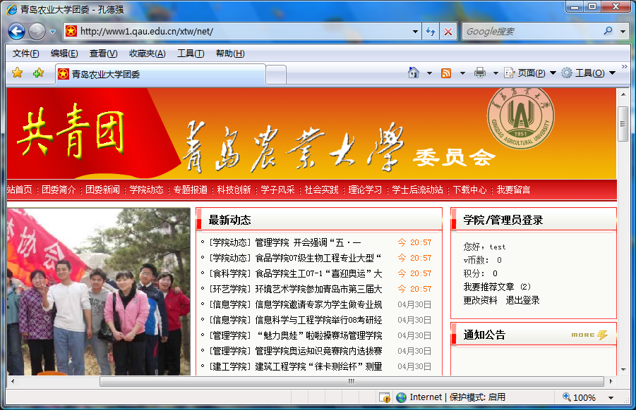
4，点击“我要推荐文章“发表您的新闻，进入推荐文章页面。
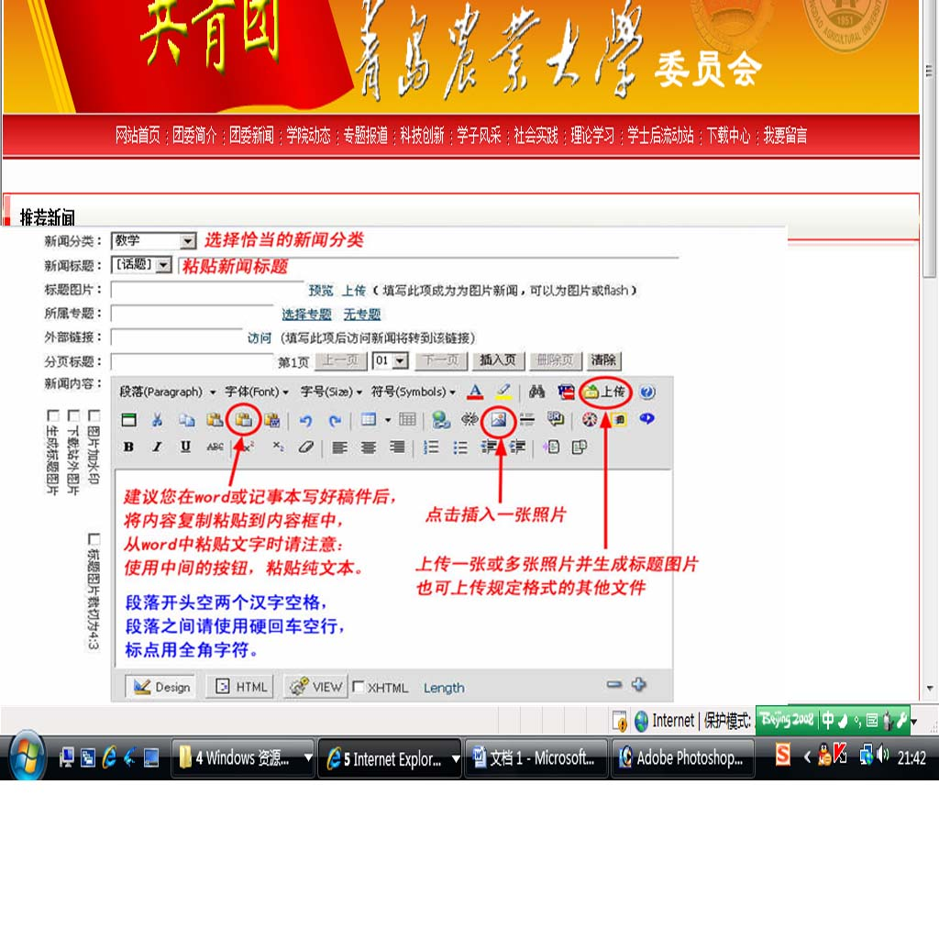
特别说明：
选择新闻类别时，一定要选择所在的学院，如果只是选择到“学院动态“，系统将无法正确统计到您发表的文章总数。
您在添加文章时已经在新闻标题这一栏添加了标题，所以，在文本编辑框内无须在添加标题，直接填写正文即可。
如果您已经将新闻打在了word当中，强烈建议您先把文章复制到记事本中，然后再从记事本中复制到文本编辑框中。或者使用图中所示的按钮“粘贴纯文本“。这样可以去除word中复杂的格式，以便于您可以在这个网页文本编辑框中编辑出您想要的格式。
排版规则
1、每一段落开头空两格全角汉字的位置。
2、段内排版应为自然换行；另起一段时应为硬回车，即按回车键产生的分段。
3、稿件如果有分章节，一般采用汉字“一、二、三、……”标识，也可用阿拉伯数字1、2、3、……，全篇前后要一致即可。如果有小标题，不要更改字号，只需用鼠标选中小标题，按Ctrl+B键即可加粗。
4、请规范标点符号使用。标点符号一律为全角符号，占用一个汉字的位置。
5、数字和英文字母一律为半角。
6、段落开头空全角汉字的方法是：当输入法的状态为半角时，如图 或者 ，按Shift＋空格(space)键，输入法状态条变为 或者 的状态后，按两次空格键即可空两格全角汉字的位置。

5使用上传文件窗口
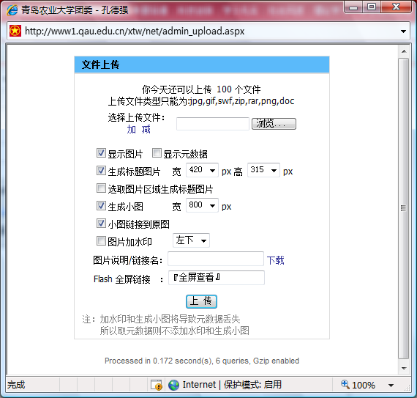
注意：
上传文件的大小一般应保证在2M以内。文件过大，上传不容易成功。
如果上传的新闻意义比较大，团委有可能将您上传的这张图片放在团委首页的flash里显示，所以，生成标题图片这一栏一定要选择宽420px，高315px，否则，flash里的图片会变得模糊。
为了统一团委新闻内的图片格式，您必须将“生成小图“这一栏勾上，并且选择宽800px的大小。如果发现您的图片不符合格式，新闻将不予发布！
其他选项都如图中所示即可。

如有任何疑问，可以联系kongdq86@163.com QQ：495952466

校团委网站管理员
2008.5.3

